a. Es volen emmagatzemar un conjunt de dietes (codi, nom, finalitat). Tota dieta indica els aliments que una persona pot menjar en els diferents àpats dels dia. Dels àpats volem saber el nom, l'hora en que comença i la durada aproximada. Es vol saber per exemple, la quantitat de pomes que s'ha de menjar per sopar en la dieta “fruita a tota hora”. Dels aliments en voldrem saber el nom,el tipus i les calories.
Emmagatzemar 2 dietes, una anomenada "fruita a tota hora" i una altra que es digui "Tot proteina",
Els àpats seran: esmorzar, dinar, berenar i sopar.
En la dieta "fruita a tota hora" per esmorzar es pot menjar 2 peres i 1 poma. Per dinar 1 plàtan i per sopar, 2 pomes i 1 prèssec.
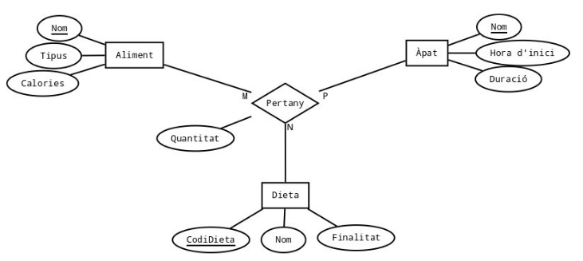
Aliment: (Nom_aliment, Tipus, Calories)
Àpat: (Nom_apat, hora_inici, duració)
Dieta: (CodiDieta, nom_dieta, finalitat)
Pertany: (Nom_aliment, Nom_apat, Codi Dieta, Quantitat)
on Nom_aliment es clau forana de Aliment
on Nom_apat es clau forana de Àpat
on CodiDieta es clau forana de Dieta
Dieta:
CodiDieta | nom_dieta | finalitat
001 | Fruita a tota hora | Menjar saludable
002 | Tot proteina | Conseguir proteina
Apat:
Nom_apat | hora_inici | duració
Esmorzar | 8:00 | 15
Dinar | 14:00 | 60
Berenar | 17:00 | 15
Sopar | 21:00 | 60
Aliment:
Nom_aliment | Tipus | Calories
Pera | fruita | 34
Poma | fruita | 52
Plàtan | fruita | 76
Préssec | fruita | 36
Pertany:
Codi_dieta | Nom_apat | Nom_aliment | Quantitat
001 | Esmorzar | Peres | 2
001 | Esmorzar | Poma | 1
001 | Dinar | Plàtan | 1
001 | Sopar | Pomes | 2
001 | Sopar | Prèssec | 1

b.Una empresa de desenvolupament software vol emmagatzemar informació sobre els diferents projectes en els que treballa. A cada projecte li posa un identificador propi, li assigna un nom, conté una descripció i una durada en hores de desenvolupament. L'empresa vol saber quins empleats té assignats a cada un dels projectes ( dels empleats en vol saber el nif, nom i cognoms, correu electrònic, ...). No tots els empleats participen en totes les fases en que es divideixen la majoria de projectes, i és necessari saber en quina part o parts hi han participat en concret en cada un d'ells. Les fases porten un número correlatiu, i un nom. Els típics noms de els fases d'un projecte són per exemple : 1 anàlisi, 2 disseny, 3 codificació, 4 proves, 5 instal·lació i manteniment.
Es pot saber quantes hores ha dedicat cada empleat en cada fase d'un projecte?
Si que es pot saber ja que en la relació hi ha una entitat anomenada hores on està allà
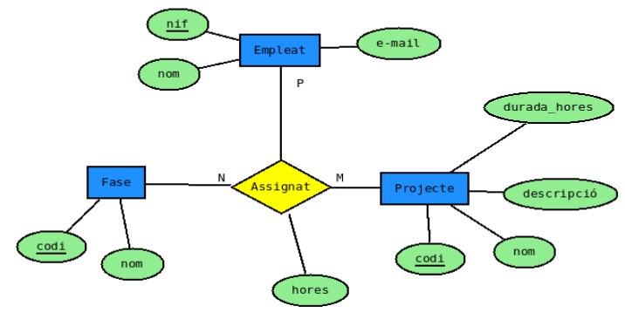
Empleat: (NIF, nom, e-mail)
Fase: (Codi_fase, Nom)
Projecte: (Codi_projecte, Nom, Descripció, Durara_hores)
Assignat: (NIF, Codi_Fase, Codi_Projecte, Hores)
on NIF es clau forana es Empleat
on Codi_fase es clau forana de Fase
on Codi_projecte es clau forana de Projecte

c. Es vol emmagatzemar informació dels països i dels mars que hi ha al planeta terra. D'un país interessa el seu nom, el número d'habitants i l'extensió en quilometres quadrats. Dels mars interessa el seu nom i el tamany. Es vol saber quins mars banyen cada un dels països del planeta.
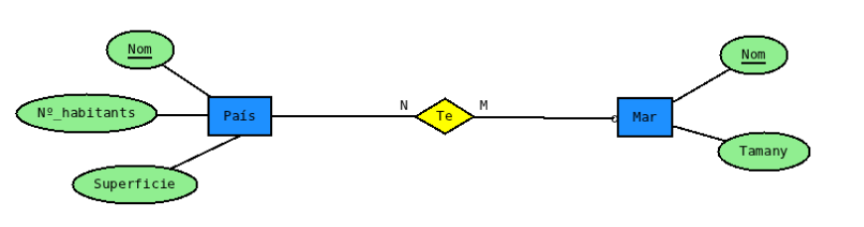
País: (Nom_pais, Nº_habotants, superficie)
Mar: (Nom_mar, tamany)
Te: (Nom_pais, Nom_mar)
on Nom_pais es clau forana de Pais
on Nom_mar es clau forana de Mar

d. Es vol tenir informació del conjunt d'aeroports en els que opera una determinada companyia aèria. Tot aeroport té un codi identificatiu, un nom i està situat en una ciutat determinada. Interessa saber el número de terminals dels que disposa.
La companyia aèria ofereix un conjunt de vols. Tot vol té un codi intern i interessa principalment, de quin aeroport surt el vol i a quin arriba, així com l'hora de sortida.
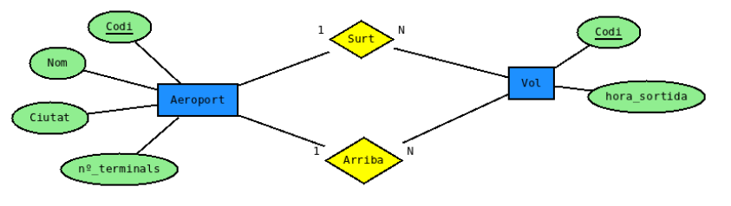
Aeroport: (Codi_aeroport, Nom, Ciutat, Nº_terminals)
Vol: (Codi_vol, hora_sortida, Codi_aeroportSurt, codi_aeroportArriba)
on Codi_aeroportSurt es clau forana de Aeroport
on Codi_aeroportArriba es clau forana de Aeroport
e. Volem emmagatzemar informació de les peces que fabrica una determinada fàbrica. Tota peça té un identificador i una descripció. Una peça (exemple; frontissa) pot estar composta d’altres peces (un bis i una tapa).
Posa en una taula la informació relativa a la frontissa,bis i tapa
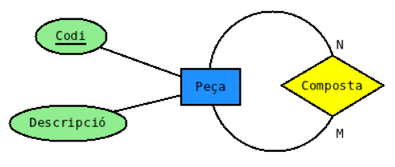

Peça: (Codi, Descripció)
Composta: (Codi1, codi2)
on Codi1 es clau forana de Peça
on Codi2 es clau forana de Peça
Codi | Descripció
001 | Una frontissa
002 | Un bis
003 | Una tapa de madera

Codi1 | Codi2
001 | 002
001 | 003

f. Dels llibres de la biblioteca en podem tenir diferents exemplars. Pensem en el llibre "Jo confeso" de l'autor "Jaume Cabré". L'ISBN d'aquest llibre és 978-84-7588-253-6. La biblioteca en té 5 exemplars. Alguns d'ells no es podran deixar mai en prèstec. Els exemplars es numeren de forma seqüencial a mesura que arriben a la biblioteca (1,2,3, ...).
Es vol saber si els exemplars tenen tapa dura o tapa tova.
Posa en taules la informació relativa al llibre "jo Confeso" de l'exemple
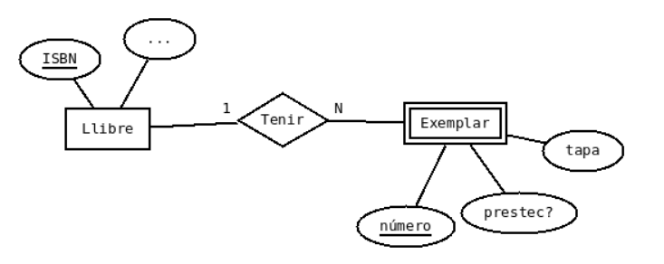
Llibre: (ISBN, Nom, ...)
Exemplar: (ISBN, número, tapa, préstec?)
on ISBN es clau forana de Llibre
ISBN | Nom
978-84-7588-253-6 | Jo comfeso

ISBN | Número | tapa | Prestec?
978-84-7588-253-6 | 5 | Dura | No

g. Un laboratori d'anàlisi clínics desitja crear una base de dades per emmagatzemar els resultats obtinguts pels pacients dels que analitza una sèrie de paràmetres. Cada Anàlisi s'identifica amb un número de referència i s'haurà de saber la data i l'hora en que s'ha realitzat i el pacient al que se li ha realitzat. Dels Pacients voldrem saber el seu nif , nom i cognoms i telèfon de contacte.
Es disposarà també d'una llista que emmagatzemi els diferents paràmetres que es poden analitzar, codificats amb la seva corresponent descripció (per exemple, 1 Orina, 2 Colesterol , 3 Triglicèrids etc.). També de cada paràmetre es guarda els nivells màxims i mínims que es consideren normals.
En una anàlisi clínica determinada s'analitzaran una sèrie de paràmetres i s'haurà d'emmagatzemar el nivell obtingut.
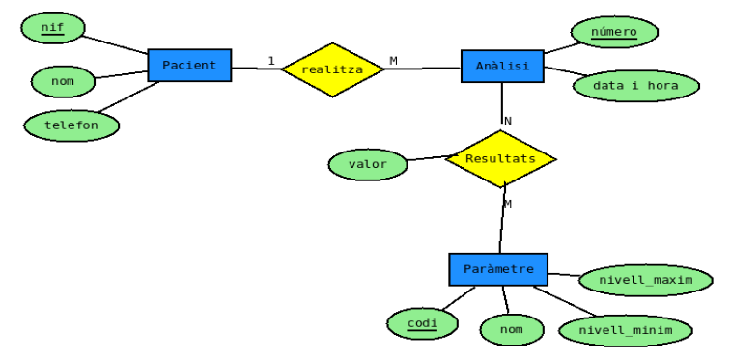
Pacient: (NIF, Nom, telèfon)
Anàlisi: (Número, data i hora, NIF)
on NIF es clau forana de Pacient
Paràmetre: (Codi, Nom, niv_min, niv_max)
Resultats: (Numero, Codi, valor)
on Numero es clau forana de Anàlisi
on Codi es clau forana de Paràmetre

